
---------------------------------------------------------

PLATEFORME NATIONALE DE REDUCTION DES RISQUES DE CATASTROPHES



COMMUNE LACS 3

PLAN D’ACTION LOCAL DE REDUCTION
DES RISQUES DE CATASTROPHES (2025-2029)

Novembre 2024



COMMUNE LACS 3

PLAN LOCAL DE REDUCTION DES RISQUES DE CATASTROPHES
(2025-2029)

Table des matières
Définition des concepts clés 3
Introduction 5
I. Contexte et justification 5
II. Objectifs et méthodologie 6
2.1. Objectifs 6
2.2. Méthodologie 6
III. Environnement physique et humain de la commune Lacs 3 7
3.1. Situation géographique 7
3.2. Environnement physique 8
3.2.1. Relief et géologie 8
3.2.2. Climat 8
3.2.3. Sols et ressources en eau 9
3.2.4. Végétation 9
3.2.5. Faune 9
3.3. Milieu humain 9
IV. Cartographie des risques et menaces 11
4.1. Erosion côtière 11
4.2. Pollution 11
4.3. Inondation 11
V. Gouvernance en matière de RRC 11
5.1. Au niveau national 12
5.2. Au niveau local 13
5.3. Capacités de la commune en matière de RRC 13
5.4. Analyse des forces faiblesses opportunités et menaces (FFOM) de la commune en matière de RRC ………………………………………………………………………………………………………………………………………….14
5.5. Genre dans la RRC 15
VI. Composantes et actions prioritaires communales pour la RRC 15
6.1. Composantes 15
6.2. Matrice du plan d’actions 18
6.3. Facteurs de risques et mesures de gestion 26
VII. Mécanisme de mobilisation des ressources 28
7.1. Au niveau national et international 28
7.2. Au niveau local 28
VIII. Mécanisme de suivi-évaluation de la mise en œuvre des actions 28
Conclusion 30

Définition des concepts clés
Les définitions ci-dessous ont été données avec le souci de rendre plus compréhensibles et pratiques les concepts souvent utilisés dans la thématique de réduction des risques de catastrophes.

Accident chimique : événement imprévu lié à la présence de substances dangereuses qui sont nuisibles pour l’homme et l’environnement.

Accident radiologique : événement imprévu lié à la présence de matières radioactives nuisibles pour l’homme et l’environnement.

Accident technologique : événement imprévu lié au mauvais fonctionnement des équipements dans une installation industrielle susceptible de nuire à l’homme et à l’environnement.

Aléa : phénomène naturel ou anthropique susceptible d’affecter un espace donné. Exemples : inondation, vents violents, incendie, etc.

Atténuation/Mitigation : actions entreprises dans l'anticipation pour réduire les dommages et les pertes d'éventuelles catastrophes.

Autorité locale : toute personne compétente élue ou nommée qui a sous sa responsabilité la gestion d’une population résidente d’une zone géographique bien définie et assurant sa protection et son développement.

Catastrophe : grave perturbation du fonctionnement d’une société, suite à un évènement soudain, causant des pertes humaines, matérielles ou environnementales que cette dernière ne peut surmonter avec ses propres ressources. Elle est d’origine :

-naturelle quand elle est causée par : inondation, tornade, vents violents, sécheresse, submersion marine, érosion côtière, tremblement de terre, éruption volcanique, glissement de terrain, feux de végétation, tonnerre, épidémie, épizootie, tempête de poussière, cyclone, etc.
-anthropique quand elle est causée par : incendie, accidents domestiques et de circulation, accidents biologiques et chimiques, pollutions, etc.

Changements climatiques : réchauffement global ou planétaire qui se manifeste par des phénomènes d’augmentation des températures et de modification des saisons sur une longue période suite aux actions de l’homme contrairement à la variabilité climatique qui n’est pas due à l’action de l’homme. Ils sont une des causes majeures des catastrophes d’origine naturelle.

Inondation : c’est la submersion, rapide ou lente, d’une zone habituellement hors d’eau.

Menace : signe qui présage d’un évènement dangereux susceptible de se produire avec des conséquences négatives.

Plan d’organisation de la réponse de sécurité civile (ORSEC) : document de planification de la réponse en cas de catastrophes et menaces éventuelles.

Plan de contingence : document de planification des interventions face aux urgences liées aux catastrophes et menaces éventuelles.

Plan d'urgence : mesures à prendre et les moyens de secours à mettre en œuvre pour faire face à des situations d’extrême gravité.

Préparation : actions d’anticipation destinées à minimiser les pertes en vies humaines et les dommages en cas de catastrophes et menaces.

Prévention : ensemble des mesures prises pour anticiper un danger, un risque, un mal, pour l'empêcher de survenir ou de minimiser son impact.

Protection civile : ensemble de mesures, généralement mises en place pour protéger la population en temps de crise et de paix, afin de réagir face aux catastrophes et prévenir pour minimiser les conséquences des situations exceptionnelles en temps de paix.

Réduction des risques de catastrophe (RRC) : élaboration et application systématique de politiques, de stratégies et de pratiques visant à minimiser les effets négatifs des aléas sur la société dans le contexte général du développement durable.

Relèvement : actions menées pour rétablir les conditions normales de vie d’une communauté affectée par une catastrophe.

Résilience : aptitude d’une communauté potentiellement exposée à des aléas à développer des capacités de réponse face à une catastrophe.

Risque : danger éventuel sur l’homme et l’environnement.

Secours : sauvetage et assistance pendant et/ou après une catastrophe pour faire face aux premiers besoins de survie et de subsistance.

Situation d’urgence : situation créée par l’apparition réelle ou imminente d’un événement dangereux qui impose une action immédiate.

Système d’alerte précoce (SAP) : ensemble des capacités nécessaires pour produire et diffuser en temps opportun l’information et l’alerte permettant à des individus ou des communautés et des organisations menacées par un danger, de se préparer et d’agir de façon appropriée en temps utile pour éviter ou réduire le risque de dommage ou de perte.

Vulnérabilité : degré auquel l’organisation d’une communauté, les services ou l’environnement vont probablement subir des dommages ou être perturbés par l’impact d’un danger.

Introduction
Les situations d’urgence ou de catastrophes liées aux aléas naturels et anthropiques auxquels le Togo est exposé les deux dernières décennies, ont amené le Gouvernement à accorder un intérêt particulier à la thématique de réduction des risques de catastrophes. Cela se traduit par la prise en compte de cette thématique dans les politiques et programmes de développement.
Les communautés à la base du fait de leur plus grande vulnérabilité sont celles qui paient le plus lourd tribut lorsque surviennent les catastrophes. Outre les dommages et les pertes économiques enregistrés, on déplore certaines fois des pertes en vies humaines. Dans le but de contribuer à l’émergence d’une « culture du risque » et de renforcer la résilience de ces communautés, il s’avère nécessaire que les communes soient dotées des plans d’action locaux de réduction des risques de catastrophes.
Ce plan élaboré pour une période de cinq ans (2025-2029) présente la commune Lacs 3 avec les différents aléas auxquels elle est exposée. Il relève, entre autres, les actions prioritaires pour la réduction des risques de catastrophes et les pistes de mobilisation de ressources pour leur mise en œuvre.

Contexte et justification

Les changements climatiques constituent de nos jours l’un des défis majeurs qui se posent à la planète toute entière. De nombreux pays dont le Togo, font face régulièrement à des situations hydrométéorologiques extrêmes qui sont sources de situations d’urgence ou de catastrophes avec un impact négatif considérable sur le développement socio-économique des communautés à la base. En effet, en 2010, le pays a connu de graves inondations ; ce qui a amené le Gouvernement avec l’appui des Partenaires Techniques et Financiers (PTF) à conduire une évaluation des dommages, pertes et besoins de relèvement et de reconstructions post catastrophes (PDNA, 2010). Cette évaluation approfondie a relevé des pertes en vies humaines et estimé les pertes matérielles à plus de dix-neuf milliards de francs CFA. Les inondations qui s’en sont suivies, pratiquement toutes les années, ont aussi causé des dégâts importants sans toutefois faire objet d’évaluation post catastrophe en référence à celle de 2010.
Les leçons apprises de tous ces événements ont montré en premier lieu, la faible capacité du pays à une gestion efficace et efficiente des risques de catastrophes et menaces. En second lieu, elles ont suscité la nécessité de l’intégration de cette thématique dans les instruments nationaux de planification de développement en l’occurrence le plan national d’adaptation aux changements climatiques (2016).
En outre, la loi N° 2022-011 du 04 juillet 2022 portant modification de la loi N° 2007-011 du 13 mars 2007 modifiée par la loi N° 2018-003 du 31 janvier 2018, la loi N° 2019-006 du 26 juin 2019 et la loi N°2021-020 du 11 octobre 2021 fixe les compétences partagées entre l’Etat et les collectivités territoriales dans le domaine de la protection civile. Cette loi transfère aux collectivités, dans leur ressort territorial respectif, des compétences dans plusieurs domaines parmi lesquels la prévention, la préparation et la réponse aux risques de catastrophes et menaces.
Dans ce contexte, il est primordial de prendre en compte la réduction des risques de catastrophes dans la gouvernance locale afin d’accroître la résilience des communautés. Pour ce faire, le Ministère de la sécurité et de la protection civile (MSPC), à travers l’Agence nationale de la protection civile (ANPC) et l’appui de la Banque mondiale (BM) à travers le projet WACA ResIP, a initié l’élaboration des plans d’action locaux de réduction des risques de catastrophes (RRC) pour les communes du Togo dont celle de Lacs 3.
La mise en œuvre de ce plan contribue à l’atteinte des objectifs de la feuille de route gouvernementale Togo 2025 notamment l’axe 3 « moderniser le pays et renforcer ses structures », l’ambition 10 « mettre le développement durable et l’anticipation des crises futures au cœur des priorités du pays », et le P35 « Réponses aux risques climatiques majeurs ».

Objectifs et méthodologie

Objectifs
L’objectif général est de contribuer à accroître la résilience des communautés face aux risques de catastrophes.
Spécifiquement, il s’agit de :
- améliorer les connaissances sur les risques de catastrophes et les moyens pour y faire face ;
- renforcer la gouvernance des risques de catastrophes ;
- accroître les investissements dans la RRC aux fins de la résilience ;
- améliorer la préparation pour une intervention efficace face aux catastrophes et menaces.

Méthodologie
Sous le leadership de l’ANPC, le processus d’élaboration des plans d’actions locaux a été participatif à travers des séances de concertations avec les acteurs communaux de développement. Cette démarche a permis de collecter suffisamment des données et informations au moyen d’un guide d’entretien semi structuré. Les discussions ont essentiellement porté sur : (i) l’évaluation des aléas ; (ii) la caractérisation de trois principaux aléas ; (iii) l’impact et la vulnérabilité ; (iv) l’inventaire des capacités existantes de gestion des risques de catastrophes ; (v) les forces, faiblesses, opportunités et menaces en matière de RRC ; (vi) l’identification d’actions prioritaires, etc. Ont pris part aux concertations, les élus locaux élargis aux représentants des associations, groupements féminins et de jeunes, les CDQ-CVD, la chefferie traditionnelle, les planificateurs locaux de développement, les services déconcentrés de l’Etat, les syndicats communautaires, etc.
La démarche de recherche documentaire a porté sur les documents de référence notamment : le Guide pratique de gestion des risques de catastrophes et menaces à l’usage des autorités locales, les plans national et régionaux de contingence, la Stratégie nationale RRC, les Monographies des communes, le Cadre d’action de Sendai, etc. Le traitement et l’analyse de ces données, combinés à des recherches documentaires ont permis d’élaborer ledit plan d’action qui a fait objet de validation tant au niveau central que local.
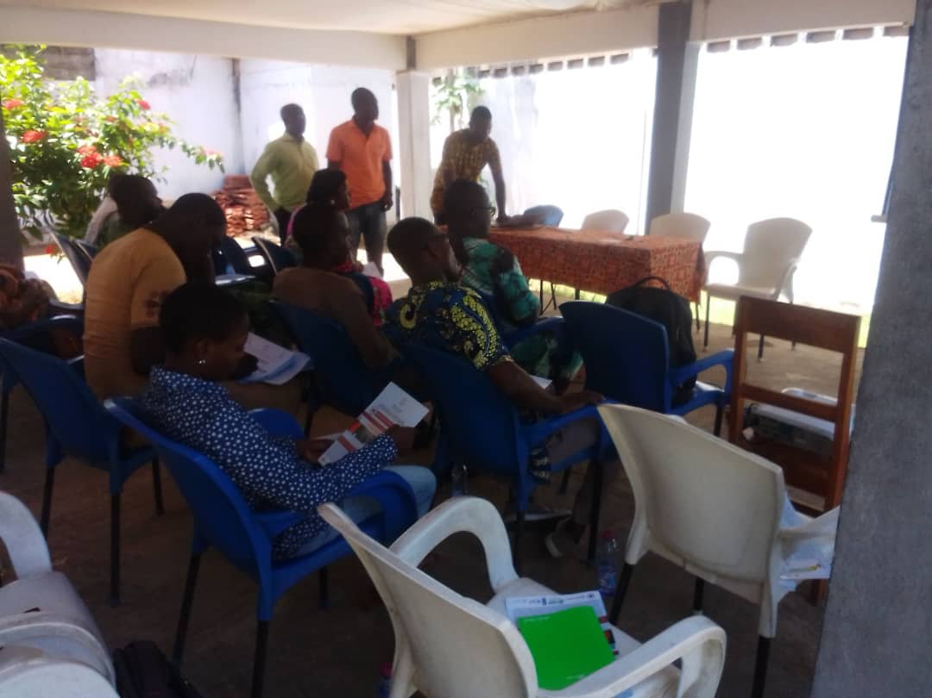
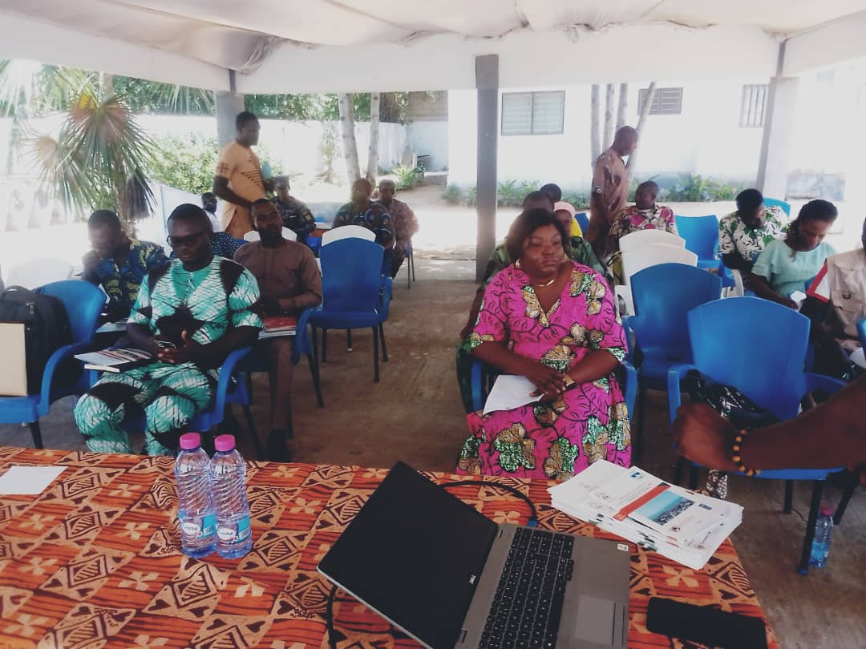

Photo : Phase de validation du plan avec les acteurs locaux, Mairie, Agbodrafo

Environnement physique et humain de la commune Lacs 3
D

Situation géographique
La Commune Lacs 3 est située à l’est de la région Maritime dans la préfecture des Lacs et a pour chef-lieu Agbodrafo. Elle est limitée à l’ouest par la commune Golfe 6, à l’est par la commune Lacs 1, au nord par le Lac Togo et la commune Vo 2 et au sud par l’océan Atlantique. Elle est située à 31 km de la capitale (Lomé) et est à 20 km de la frontière Togo-Bénin avec une superficie de 81 km².
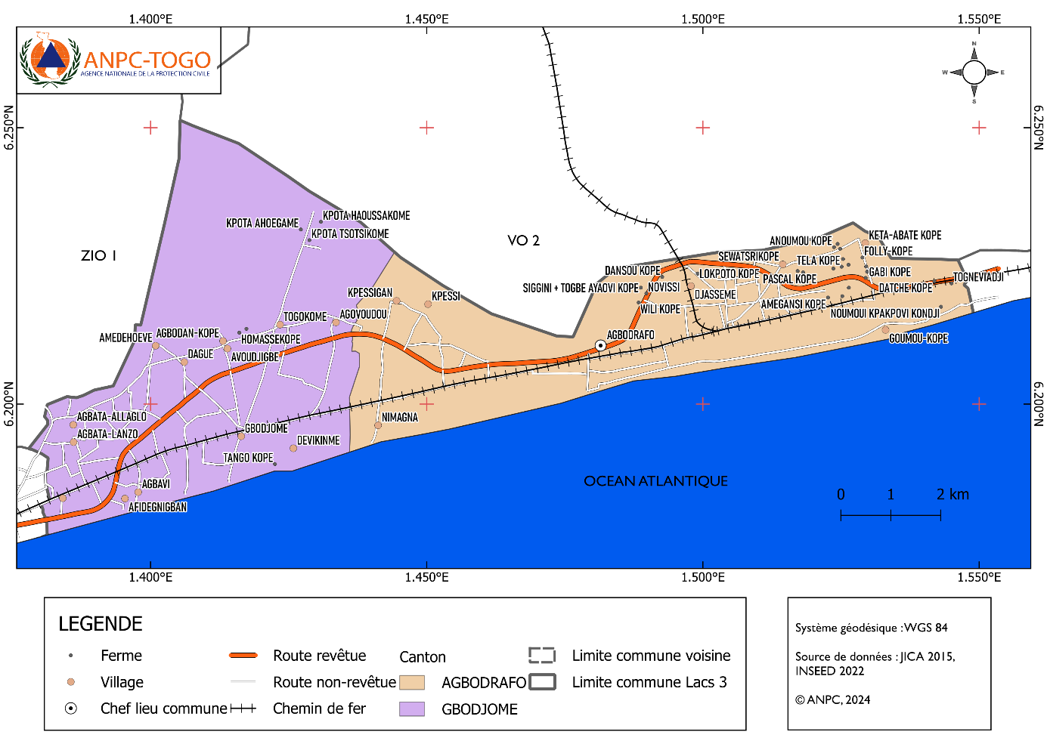
Figure 1 : Carte administrative de la commune Lacs 3

Environnement physique

Relief et géologie
La commune a un relief monotone et peu contrasté. Elle est située sur un ensemble morphologique dominé par un relief côtier présentant de faibles altitudes. Deux (02) grands ensembles se partagent le milieu physique. Il s’agit de la plaine du littoral formée par le système lagunaire et le cordon littoral au sud et le plateau continental au nord. Le relief de la commune est faiblement incliné du nord vers le sud avec des altitudes moyennes de 15 m.

Climat
La commune Lacs 3 jouit d’un climat tropical du type équatorial guinéen avec des alternances de deux (02) saisons pluvieuses et de deux saisons sèches :
- une grande saison des pluies qui va de mi-mars à mi-juillet ;
- une petite saison sèche allant de mi- juillet à mi-septembre ;
- une petite saison de pluies qui va de mi-septembre à mi-novembre ;
- une grande saison sèche qui va de mi- novembre à mi-mars.
Les précipitations sur la période de 2000 à 2022 dénotent d’une très grande variabilité interannuelle des précipitations. La moyenne oscille entre 800 mm et 1400 mm de précipitations annuelle.
Les températures maximales atteignent parfois 37°C. Les moyennes mensuelles minima se situent en août et varient entre 21°C et 25°C.

Sols et ressources en eau
Les formations géologiques de la commune Lacs 3 sont celles du bassin sédimentaire côtier de différents âges. On retrouve des dépôts de sédiments sableux argileux à la base suivis par les formations de grès calcaires au niveau inférieur et phosphates à dominance argileuse au sommet (terre de barre). Ce sont des formations d’âge tertiaire. Ces dépôts sont constitués de sable (jaune ou beige) sur le littoral et des couches limons dans les zones marécageuses. La présence de l’aquifère de sable du cordon littoral à faible profondeur (10 à 15 m) entraine le creusement de nombreux puits qui captent la nappe phréatique.

Végétation et faune
La végétation est constituée de savanes arbustives avec des graminées diverses. On y trouve une forêt galerie dégradée et la mangrove le long du lac Togo et du lac Zowla. On y rencontre aussi des cocoteraies sur le littoral.
La faune terrestre de la commune est peu fournie et est marquée par la présence
de quelques espèces telles des lapins, des lièvres, des singes, des oiseaux migrateurs, des perdrix et des reptiles. Les espèces halieutiques sont offertes par la mer et la lagune (carpes, tilapias, silures, anguilles, crabes…). La faune aquatique comprend des tortues de mer, des baleines, des requins, des crocodiles.

Milieu humain
D’après les données du cinquième recensement général de la population et de l’habitat de 2022, la population de la commune Lacs 3 est de 108 176 habitants dont 35 262 habitants pour le canton d’Agbodrafo et 72 914 habitants pour le canton de Gbodjomé.

Cartographie des risques et menaces

Les aléas susceptibles de survenir dans la commune Lacs 3 sont au nombre de sept (07) à savoir : l’érosion côtière, la pollution de l’air et de la mer, les inondations, les vents violents, les incendies, les feux de végétation et les épidémies/épizooties. Il se dégage des concertations par ordre d’importance trois (03) aléas majeurs en termes d’impact sur la communauté dont le risque ne cesse de croître : (i) érosion côtière, (ii) pollution (iii) inondations.

Erosion côtière
L’érosion côtière est le premier aléa récurrent et lourd en termes de dégâts rapportés et enregistrés dans la commune Lacs 3. Il se manifeste par une avancée du trait de côte, la destruction de cocoterais, des habitats et la perte de la plage. L’érosion est permanente en toutes saisons avec pour pique les mois de juillet, août, septembre. Le dernier impact le plus ressenti en 2024 date du mois juillet. Le projet WACA est à pied d’œuvre pour réduire l’impact du phénomène sur la communauté.

Pollution
La pollution de l’air et des eaux dans la commune est une conséquence de l’exploitation minière de phosphate. Cette situation impacte la qualité de vie des populations notamment via la coloration des dents, le développement d’infection respiratoire aigüe (IRA), la perturbation de la vision. La pollution est permanente sur toute l’année impactant majoritairement les communautés de Séwatsri-Kopé, Abaté-Kopé, Kpémé et Goumou-Kopé. La pollution est plus marquée dans l’est de la commune, du fait de l’existence de l’usine.

Inondation
L’inondation est le troisième aléa récurrent rapporté et enregistré dans la commune Lacs 3. La dernière inondation qu’a connue la commune date d’octobre 2024. Elle se manifeste chaque année dans la communauté. Les inondations engendrent la destruction partielle des voies, champs inondés au bord du lac, déplacement des populations, pollution et destruction partielle des voies, pollution de l’eau, maladies hydriques, perturbation des activités économiques du marché. Le débordement du système lagunaire, la submersion marine, les pluies diluviennes, le débordement d’anciennes carrières de sable et l’aménagement dans les dépressions sont autant d’éléments qui causent ou favorisent les inondations.

Gouvernance en matière de RRC

La recrudescence des catastrophes ces dernières années avec leurs impacts négatifs sur les efforts de développement au plan national et local ont conduit le gouvernement à faire de la réduction des risques de catastrophes une priorité.

5.1. Au niveau national
Le Togo a adhéré au Cadre d’action de Hyogo (2005-2015) substitué par le Cadre d’action de Sendai (2015-2030), la stratégie internationale des Nations-Unies pour la réduction des risques de catastrophes. Ce cadre, instrument de référence, recommande aux Etats parties prenantes quatre actions prioritaires : i) la compréhension des risques de catastrophes ; ii) le renforcement de la gouvernance des risques de catastrophes afin de mieux les gérer ; iii) l’investissement dans la réduction des risques de catastrophes aux fins de la résilience ; iv) le renforcement de l’état de préparation aux catastrophes pour intervenir de manière efficace et « reconstruire en mieux » durant la phase de relèvement, de remise en état et de reconstruction. Conformément à sa politique de développement en vue d’arrimer les actions de développement aux orientations de la communauté internationale, le gouvernement a entrepris des actions sur les plans politique, juridique et institutionnel.

- Cadre politique

La thématique de réduction des risques de catastrophes est prise en compte dans plusieurs instruments de planification de développement sectoriel et multisectoriel notamment :

- Feuille de Route Gouvernementale Togo 2025 ;
- Politique nationale de la protection civile ;
- Stratégie nationale de réduction des risques de catastrophes ;
- Stratégie nationale pour le relèvement post-catastrophes ;
- Plans national et régionaux de contingences ;
- Plan opérationnel du système d’alerte précoce multirisque au Togo : inondations et sécurité alimentaire et nutritionnelle ;
- Plan national de contingence multirisque secteur santé ;
- Plan d’organisation de la réponse de sécurité civile (ORSEC) ;
- Plan national d’adaptation aux changements climatiques (PNACC).

- Cadre juridique

Plusieurs textes de lois et décrets sectoriels contiennent de nombreuses dispositions pertinentes relatives à la réduction des risques de catastrophes. Il s’agit entre autres de la :
- Loi N°2007-011 du 13 mars 2007 relative à la décentralisation et aux libertés locales et l’ensemble des textes qui l’ont modifiée ;
- Loi N°2008-005 du 30 mai 2008 portant loi-cadre sur l’environnement ;
- Loi N°2016-002 du 04 janvier 2016 portant loi-cadre sur l’aménagement du territoire ;
- Loi N°2018-005 du 14 juin 2018 portant code foncier et domanial ;
- Loi N°2021-011 du 20 mai 2021 relative à l’aménagement, à la protection et la mise en valeur du littoral ;
- Loi N°2010-004 du 14 juin 2010 portant code de l’eau ;
- Loi N° 2009-007 du 15 mai 2009 portant code de la santé publique ;
- Loi N°2009-001 du 6 janvier 2009 sur la prévention des risques biotechnologiques ;
- Décret N° 2016-043/PR du 1er avril 2016 portant réglementation de la délivrance des actes d'urbanisme ;
- Décret 2011-041/PR du 16 mars 2011 fixant les modalités de mise en œuvre de l’audit environnemental et le décret n° 2017-040/PR du 23 mars 2017 fixant la procédure des études d’impact environnemental et social ;
- Décret N° 2012-005/PR du 29 février 2012 relatif aux comités de développement à la base (CDB)

- Cadre institutionnel

La plateforme nationale de réduction des risques de catastrophes
Elle est un forum d’échanges, de discussions, d’orientation et de prise de décisions des acteurs impliqués. Elle est composée des représentants des services publics, de la société civile, des ONG, de la chefferie traditionnelle et élargie aux Partenaires techniques et financiers (PTF) à titre d’observateurs.
Cette plateforme nationale est déclinée au niveau régional et préfectoral. Avec la communalisation du territoire, il sera installé dans chaque commune une plateforme communale de réduction des risques de catastrophes.

5.2. Au niveau local
La gestion des risques de catastrophes n’est pas encore bien prise en compte dans les actions de développement de la commune du fait que, la décentralisation qui consacre le transfert de certaines compétences aux collectivités territoriales est récente. Toutefois, les services déconcentrés de l’Etat, sur la base de la réglementation nationale qui encadre la réduction des risques de catastrophes accompagnent la commune à réduire sa vulnérabilité face aux aléas. De plus, la préfecture des Lacs dont la ville d’Aného sert de chef-lieu de préfecture dispose d’une plateforme préfectorale de réduction des risques de catastrophes présidée par le Préfet.

5.3. Capacités de la commune en matière de RRC

La commune Lacs 3 dispose d’une capacité matérielle et organisationnelle qui lui permet de faire face aux situations d’urgence et de catastrophes. Ces capacités sont résumées dans le tableau 1 en termes de (1) structures et organisations, (2) infrastructures socio-économiques, (3) ressources matérielles et (4) ressources financières.

Tableau 1 : Liste des capacités de la commune
Type de capacités | Ressources disponibles
Structures et organisations | Mairie, Eau et forêt, CIAT et BT, CRT, Chefferie, CVD, CDQ, Femmes et hommes leadeurs, Comités de gestion de plaintes, Moniteurs environnementaux
Infrastructures socio-économiques | 86 Ecoles primaires tout confondues, 34 collèges, 7 Lycée, 2 centres de formation technique privé, 1 Académie de football, 1 centre de
Ressources matérielles | Embarcations, Ambulance, Laboratoires d’analyses, Engins motorisées, bonne couverture sécuritaire
Ressources financières | Dotation de l’Etat, fonds propre, Resource à mobiliser auprès des PTF

Analyse des forces faiblesses opportunités et menaces (FFOM) de la commune en matière de RRC
L’analyse des forces et faiblesses, aspects intrinsèques à la commune et celle des opportunités et menaces (Tableau 2) liées aux facteurs externes éclairent les points sensibles sur lesquels se baser pour mener efficacement les actions du plan que ce soit en termes d’opportunités ou de faiblesses à corriger.
Tableau 2 : Matrice FFOM
 | FORCES  - Jeunesse de la population  - Solidarité communautaire  - Moyenne capacité financière de la commune  - Appui de la diaspora  - Ouverture de la commune sur la mer et le lac  - Existence d’infrastructures hôtelière |  | FAIBLESSES  - Absence d’une radio  - Utilisation anarchique des domaines publics  - Absence du CSP  - Absence d’un site d’accueil pour les sinistrés
 | OPPORTUNITES  - Limitrophe avec d’autres communes dont une ouverte sur le Bénin (Lacs 1) et une faisant partie du DAGL (Golfe 6)  - Ouverture de la commune sur le Lac au Nord et l’océan au Sud  - Réalisation de projets structurants de l’Etat  - Existence d’une usine de transformation du phosphate |  | MENACES  - Pression démographique  - Situation géographique de la commune entre le Lac au nord et l’Océan au sud  - Pollution de l’environnement par l’usine de la SNPT  - Effets de changements climatiques  - Erosion côtière

Genre dans la RRC
De façon générale, les catastrophes affectent les femmes, les hommes, les enfants, les jeunes, les personnes âgées et celles en situation de handicap de manières différentes. Elles ont généralement des conséquences plus graves pour les femmes que les hommes du fait de leur éducation liée à des préjugés sociaux, leur accès très limité aux moyens de production notamment la terre. Par exemple lors d’une inondation, le nombre de femmes victimes peut être plus élevé du fait des restrictions comportementales, ou qu’elles n’ont pas appris à nager. Un changement de paradigme, surtout à travers la participation active des femmes au processus de prise de décisions est donc nécessaire pour réduire le fossé des inégalités liées au genre.
En effet, il est indispensable de considérer les besoins spécifiques des femmes, des hommes, des jeunes, des personnes âgées et des personnes en situation de handicap dans le processus de planification et de programmation des activités pour la réduction des risques de catastrophes. Des expériences ont montré qu’en situation de crise, non seulement les femmes paient le lourd tribut, leur contribution au relèvement et à la reconstruction de leur communauté est importante.
Dans le présent plan, l’intégration des préoccupations et des besoins des hommes et des femmes sera faite de manière équitable et ce depuis la formulation des actions prioritaires jusqu’au suivi-évaluation en passant par la mise en œuvre.

VI. Composantes et actions prioritaires communales pour la RRC

6.1. Composantes
Au regard des aléas susceptibles de survenir dans la commune et des capacités de gestion des acteurs, des actions sont formulées en vue d’améliorer la résilience de la commune. Les actions retenues dans ce plan local de réduction des risques de catastrophes sont organisées en quatre composantes s’inscrivant aux quatre priorités du cadre d’action de Sendai.

Composante 1 : compréhension des risques de catastrophes
Les politiques et les pratiques de gestion des risques de catastrophes devraient être fondées sur la compréhension des risques de catastrophes dans toutes leurs dimensions : la vulnérabilité, les capacités et l’exposition des personnes et des biens, les caractéristiques des aléas et l’environnement. À ce titre, les actions suivantes ont été proposées :
- élaborer les cartographies communautaires et communales des risques ;
- répertorier les indicateurs locaux et conventionnels d’alerte précoce ;
- renforcer le système d’alerte précoce multirisque communautaire sur les aléas prioritaires.
- organiser des campagnes de sensibilisation, d’information, d’éducation et de communication ;
- mettre en place une base de données sur les risques ;
- recenser les établissements classés ou recevant du public.

Composante 2 : renforcement de la gouvernance des risques de catastrophes pour mieux les gérer
La gouvernance des risques de catastrophes revêt la plus grande importance pour l’efficacité et l’efficience de la gestion desdits risques. Elle suppose d’avoir une vision claire des choses, des plans, des compétences et des orientations, de coordonner l’action de tous les secteurs et d’un secteur à l’autre, et de faire participer toutes les parties prenantes. Il est donc nécessaire de renforcer la gouvernance des risques de catastrophes aux fins de la prévention, de l’atténuation, de la préparation, des interventions, du relèvement et de la remise en état. Les actions retenues pour cette composante sont :
- renforcer les capacités des élus locaux et chefs traditionnels en RRC;
- intégrer la réduction des risques de catastrophes dans le plan de développement communal ;
- installer une plateforme communale de réduction des risques de catastrophes en tenant compte de l’équité genre ;
- renforcer la commune en embarcations et gilets de sauvetages aux points de traversés ;
- élaborer un plan communal de contingence et ORSEC ;
- élaborer un plan d’évacuation rapide des établissements recevant du public ;
- renforcer les capacités des organisations féminines en matière de RRC ;
- suivre et évaluer les activités du plan ;
- délimiter et protéger les emprises du trait de côte.

Composante 3 : investissement dans la réduction des risques de catastrophes aux fins de la résilience
L’investissement public et privé dans la prévention et la réduction des risques de catastrophes au moyen de mesures structurelles et non structurelles revêt une importance essentielle. Ceci permet de renforcer la résilience économique, sociale, sanitaire et culturelle des personnes, des collectivités, des pays et de leurs biens, et de préserver l’environnement. Les actions suivantes sont retenues dans cette composante :
- créer et mettre en place un mécanisme local de financement pour la RRC ;
- élaborer et mettre en œuvre le schéma directeur d’assainissement de la commune ;
- réaliser le plan d’aménagement du territoire communal ;
- organiser une table ronde avec le secteur privé de la commune et les PTF pour leur participation aux actions de RRC ;
- construire et équiper les formations sanitaires dans les villages ne disposant pas de centre de santé ;
- cartographier et matérialiser les limites des couloirs de transhumance de la commune ;
- poursuivre l’installation des épis et des brises lame tout au long de la Côte ;
- traiter adéquatement les eaux issues de l’activité de l’usine de phosphate ;
- prendre en charge les populations exposées au risque de pollution ;
- mettre en place une limite de sécurité entre la zone d’impact de l’usine et les habitations ;
- initier des activités de reboisement de la commune ;
- soutenir les AGR des populations, surtout des femmes (pratiques de pêche et d’agriculture durables).

Composante 4 : renforcement de l’état de préparation aux catastrophes pour intervenir de manière efficace et pour « mieux reconstruire » durant la phase de relèvement, de remise en état et de reconstruction
Les risques de catastrophes ne cessent d’augmenter et exposent les populations et leurs biens. Les enseignements tirés des catastrophes passées montrent qu’il faut mieux se préparer à l’intervention en cas de catastrophes. Cette préparation implique de prendre des mesures avant que les catastrophes ne se produisent, d’intégrer la réduction des risques de catastrophes dans la préparation aux catastrophes et de veiller à ce que des moyens soient mis en place pour que des opérations de secours et de relèvement puissent être menées efficacement à tous les niveaux. Les actions prévues en ce sens sont :
- renforcer les communautés en des pirogues et gilets de sauvetage ;
- aménager un site communal de pré-positionnement des vivres et non vivres;
- construire un site d'accueil des sinistrés ;
- organiser deux (02) exercices de simulation en impliquant fortement les femmes et les personnes en situation de handicap ;
- mettre en place un réseau de volontaires communaux de la protection civile ;
- installer les balises communautaires ;
- acquérir une ambulance médicalisée ;
- élaborer les plans d’évacuation rapides pour les établissements recevant du public.

6.2. Matrice du plan d’actions
Code | Actions | Indicateurs de résultats | Structures responsables | Structures impliquées | Coût estimatif  (FCFA) | Période de mise en œuvre
 |  |  |  |  |  | Années
 |  |  |  |  |  | 2025 | 2026 | 2027 | 2028 | 2029
1 | Composante 1 : Compréhension des risques de catastrophes
1 | OS : Améliorer les connaissances sur les risques de catastrophes et les moyens pour y faire face
1.1 | Elaborer les cartographies communales des risques | Nombre de cartes de risques disponibles | Mairie | ANPC, CRT, MERF, INSEED | 5 000 000 | 2 000 000 |  | 2 000 000 |  | 1 000 000
1.2 | Répertorier les indicateurs locaux et conventionnels d’alerte précoce | Nombre d’indicateurs répertoriés et nombre de documents édités | Mairie | ANPC, CRT, Chefs traditionnels | 3 000 000 |  | 2 000 000 |  | 500 000 | 500 000
1.3 | Renforcer le système d’alerte précoce multirisque et communautaire sur les aléas prioritaires | Système d’alerte précoce fonctionnel | Mairie | ANPC, CRT, ANAMET, MERF, DSID, Santé | 5 000 000 | 2 000 000 |  | 2 000 000 |  | 1 000 000
1.4 | Organiser des campagnes de sensibilisation, d’information, d’éducation et de communication | Nombre de campagne de sensibilisation organisée | Mairie | ANPC, CRT, ANAMET, MERF, DSID, Santé, Action sociale, Médias | 10 000 000 | 2 000 000 | 2 000 000 | 2 000 000 | 2 000 000 | 2 000 000
1.5 | Mettre en place une base de données sur des risques | Base de données disponible | Mairie | ANPC, INSEED | 2 000 000 |  | 1 000 000 |  | 500 000 | 500 000
1.6 | Recenser les établissements classés et recevant du public | Nombre d'établissements classés et recevant du public recensés | Mairie | ANPC, INSEED, ANGE Direction nationale de la cartographie | 2 000 000 |  | 2 000 000
2 | Composante 2 : renforcement de la gouvernance des risques de catastrophes
2 | OS : renforcer la gouvernance des risques de catastrophes
2.1 | Renforcer les capacités des élus locaux et chefs traditionnels en RRC | Nombre de personnes formées  Nombre d’équipements acquis | Mairie | ANPC, CRT, MERF | 5 000 000 | 2 000 000 |  | 1 500 000 |  | 1 500 000
2.2 | Intégrer la réduction des risques de catastrophes dans le plan de développement communal | Nombre de programmes/ projets ayant pris en compte la RRC | Mairie | ANPC, PLRRC | PM
2.3 | Elaborer un plan communal de contingence et ORSEC | Plan communal de contingence et ORSEC réalisés | Mairie | ANPC, PLRRC | 5 000 000 | 3 000 000 |  | 2 000 000
2.4 | Installer une plateforme communale de réduction des risques de catastrophes en tenant compte de l’équité genre | Existence d’une plateforme communale RRC fonctionnelle | Mairie | ANPC, PLRRC | 2 000 000 | 2 000 000
2.5 | Délimiter et protéger les emprises du trait de côte | Nombre d’ouvrages de protection réalisés | Mairie | ANPC, MERF | PM
2.6 | Suivre et évaluer les activités du plan | Nombre de rapport de suivi-évaluation | Mairie | ANPC | 6 000 000 |  |  | 3 000 000 |  | 3 000 000
3 | Composante 3 : investissement dans la RRC aux fins de la résilience
3 | OS : accroître les investissements dans la RRC aux fins de la résilience
3.1 | Elaborer et mettre en œuvre le schéma directeur d’assainissement | Un schéma directeur d’assainissement de la commune est réalisé et mis en œuvre | Mairie | Assainissement | PM
3.2 | Réaliser le plan d’aménagement du territoire communal | Existence d’un plan d’aménagement du territoire communal | Mairie | Urbanisme | PM
3.3 | Construire et équiper les formations sanitaires dans les villages ne disposant pas de centre de santé | Nombre d’infrastructures sanitaires construites  Nombre d’équipements acquis | Mairie | Santé | PM
3.4 | Créer et mettre en place un mécanisme local de financement pour la RRC | Un mécanisme local de financement de la RRC est créé | Mairie | ANPC | PM
3.5 | Cartographier et matérialiser les limites des couloirs de transhumance de la commune | Nombre de cartes des couloirs de transhumance réalisées | Mairie | ANPC, Ministère en charge de la transhumance | 5 000 000 | 2 000 000 |  | 2 000 000 |  | 1 000 000
3.6 | Poursuivre l’installation des épis et des brises lame tout au long de la Côte | Nombre d’infrastructures de protection installées | Mairie | MERF | PM
3.7 | Organiser une table ronde avec le secteur privé de la commune et les PTF pour leur participation aux actions de RRC | Nombre de tables rondes organisées | Mairie | PLRRC | 2 000 000 | 1 000 000 |  | 1 000 000
3.8 | Traiter adéquatement les eaux issues de l’activité de l’usine de phosphate | Existence d’un mécanisme fonctionnel de traitement des eaux usées | Mairie | MERF, Assainissement | PM
3.9 | Prendre en charges les populations exposées au risque de pollution | Existence d’un mécanisme de prise en charge  Nombre de population exposée aux risques de pollution pris en charge | Mairie | SNPT, ANPC, Santé, MERF. | PM
3.10 | Mettre en place une limite de sécurité entre la zone d’impact de l’usine et les habitations | Un dispositif de sécurité est mis en place | Mairie | SNPT, MERF | PM
3.11 | Initier des activités de reboisement de la commune | Nombre de plants reboisés  Superficie (hectares) reboisée | Mairie | ANPC, MERF, OSC, CDB | 5 000 000 | 1 000 000 | 1 000 000 | 1 000 000 | 1 000 000 | 1 000 000
3.12 | Soutenir les AGR des populations, surtout des femmes (pratiques de pêche et d’agriculture durables) | Nombre d'AGR créées Nombre de femmes bénéficiaires | Mairie | ANPC, Action sociale, ANADEB, Microfinances | 50 000 000 | 10 000 000 | 10 000 000 | 10 000 000 | 10 000 000 | 10 000 000
4 | Composante 4 : renforcement de l’état de préparation aux catastrophes pour intervenir de manière efficace et pour « mieux reconstruire » durant la phase de relèvement, de remise en état et de reconstruction
4 | OS : améliorer la préparation pour une intervention efficace face aux catastrophes
4.1 | Créer un site communal de pré-positionnement des vivres et non vivres | Site de pré-positionnement fonctionnel | Mairie | ANPC, Action social, CRT | 100 000 000 |  | 50 000 000 | 50 000 000
4.2 | Organiser deux (02) exercices de simulation en impliquant fortement les femmes et les personnes en situation de handicap | Deux exercices de simulation organisés | Mairie | ANPC, PLRRC | 10 000 000 |  | 5 000 000 |  |  | 5 000 000
4.3 | Renforcer les communautés en pirogues et gilets de sauvetage | Nombre de pirogues et gilets de sauvetage acquis et dotés aux communautés | Mairie | CSP, ANPC, CRT | PM
4.4 | Construire un site d'accueil des sinistrés | Un site d’accueil des sinistrés est construit | Mairie | Assainissement, Santé, ANPC, CRT | 100 000 000 |  |  |  | 100 000 000
4.5 | Mettre en place et équiper un réseau de volontaires communaux de la protection civile | Un réseau de volontaires est disponible et fonctionnel  Nombre d’équipement acquis | Mairie | ANPC | 5 000 000 | 1 500 000 | 3 500 000
4.6 | Installer les balises communautaires | Nombre de balise installé | Mairie | CRT, ANPC | 5 000 000 |  | 5 000 000
4.7 | Installer des drapeaux d’alerte pour les marées hautes et mer agitée | Nombre de drapeaux installés | Mairie | ANPC, CRT, MERF, HCM | 5 000 000 |  | 5 000 000
4.8 | Mettre en place une équipe de secours nautique | Equipe de secours nautique mis en place | Marie | CRT, ANPC | 10 000 000 | 5 000 000 |  |  | 5 000 000
4.9 | Acquérir une ambulance médicalisée | Une ambulance médicalisée est acquise | Mairie | ANPC, Santé | 30 000 000 |  |  | 30 000 000
4.10 | Elaborer 10 plans d’évacuation rapides pour les établissements recevant du public | Nombre d’établissements publics ayant un plan d’évacuation | Mairie | ANPC, CSP | 25 000 000 | 5 000 000 | 5 000 000 | 5 000 000 | 5 000 000 | 5 000 000
 | TOTAL |  |  |  | 318 000 000

Le coût estimatif pour la mise en œuvre de ce présent plan d’action local de réduction des risques de catastrophes est de Trois cent dix-huit millions (318 000 000) hormis les coûts non estimés (PM).

6.3. Facteurs de risques et mesures de gestion
Les risques potentiels qui peuvent remettre en cause la bonne finalisation des actions et activités sont :
- l’insuffisance de coordination intersectorielle ;
- la faible capacité de mobilisation des ressources par les structures ;
- la faible adhésion des acteurs sectoriels et des PTF ;
- la faiblesse de l’expertise mobilisée ;
- la faible adhésion des populations ;
- la survenue des maladies épidémiques/pandémiques ;
- les risques climatiques ;
- risque lié à la situation sécuritaire dans la sous-région
- l’instabilité politique.

Tableau 3 : Facteurs de risques et mesures de gestion

Risques | Mesures d’atténuation/Gestion
Risque lié à l’insuffisance de coordination intersectorielle | Mettre en place/animer les cadres de concertation
Risque lié à la faible capacité de mobilisation des ressources par les structures | Accroître les efforts de mobilisation des ressources internes (nouvelles niches fiscales)  Diversifier les partenaires au développement et les sources de financement  Réaliser des économies sur les dépenses courantes  Améliorer l’efficacité des dispositions d’incitation au réinvestissement et à l’attraction des investissements  Mettre en place un dispositif de mobilisation des ressources de la diaspora
Risque lié la faible adhésion des acteurs sectoriels et des PTF | Impliquer tous les acteurs dans les processus RRC  Mettre en place une stratégie de communication
Risque lié à la faiblesse de l’expertise mobilisée | Renforcer les capacités de l’Administration à encadrer et suivre la réalisation des actions sur le terrain  Renforcer le cadre de dialogue gouvernement-Partenaires Techniques et Financiers  Veiller à faire recours à des expertises compétentes (qualifiées)
Risque lié à la faible adhésion des populations | Promouvoir le dialogue  Mettre en place une stratégie de communication
Risque lié à la survenue des maladies épidémiques/pandémiques | Faire recours au ministère de la santé pour le renforcement de la surveillance des maladies à potentiel épidémique et pandémique
Risques climatiques | Renforcer l’adhésion des populations aux modes de production et de consommation durables  Renforcer le système d’alerte précoce et de coordination efficace des réponses
Risque lié à la situation sécuritaire dans la sous-région | Renforcer les forces de défense et de sécurité  Renforcer le cadre réglementaire de lutte contre la piraterie maritime  Renforcer les dispositifs de renseignement et de sécurité  Renforcer la coopération militaire avec les pays voisins  Mener des campagnes d’information et de sensibilisation sur les menaces terroristes et renforcer la confiance des populations aux forces de défense et de sécurité
Instabilité politique | Renforcer les forces de défense et de sécurité  Renforcer les dispositifs de renseignement et de sécurité  Renforcer la coopération militaire avec les pays voisins  Mener des campagnes d’informations et de sensibilisations sur les menaces terroristes et renforcer la confiance des populations aux forces de défense et de sécurité

- Arrangement institutionnel de mise en œuvre

Le dispositif de mise en œuvre du plan s’insère dans le cadre des arrangements institutionnels retenus à l’échelle nationale au vu du caractère multisectoriel, transversal et décentralisé de la thématique de réduction des risques de catastrophes et menaces.
Sous le leadership de la commune et l’accompagnement de l’ANPC, l’approche d’actions intégrées et cohérentes sera privilégiée par une mise en œuvre harmonieuse et coordonnée des activités. En d’autres termes, la mise en œuvre du plan fera appel à un ancrage institutionnel de toutes les structures impliquées élargies aux communautés bénéficiaires à la base. Il s’agit de : la commune Lacs 1, la préfecture des Lacs, les services déconcentrés de l'Etat notamment les finances et l’économie, la planification, l’aménagement du territoire, le développement à la base, les opérateurs des services concédés, la chefferie traditionnelle, le secteur privé, les ONG et associations de développement, les organisations représentatives des populations (CDQ, CVD, CCD), les partenaires techniques et financiers (PTF), etc.

Mécanisme de mobilisation des ressources

La mobilisation des ressources s’avère fondamentale pour la mise en œuvre des actions de développement des collectivités territoriales. Le dispositif institutionnel de mise en œuvre du plan mis en place se chargera de la mobilisation de ressources tant au niveau interne qu’externe. A l’interne par exemple, la commune Lacs 1, à l’instar de ses paires dispose d’un budget devant intégrer les investissements liés à la réduction des risques de catastrophes. Le mécanisme de mobilisation de ressources se situe à deux niveaux : au niveau national/international et au niveau local.

7.1. Au niveau national et international
Les ressources financières externes pour la réduction des risques de catastrophes peuvent être mobilisées par la commune Lacs 3 à travers :

- la dotation de l’Etat ;
- le partenariat sous forme de jumelage avec d’autres collectivités territoriales au niveau national et international;
- l’appui de la diaspora ;
- les dons et legs ;
- la contribution des PTF ;
- les sponsors et mécènes etc.

7.2. Au niveau local
Au niveau interne, les ressources financières en faveur de la réduction des risques de catastrophes peuvent être mobilisées à travers :
- les recettes fiscales (les taxes, les impôts) et non fiscales ;
- la participation des organisations de la société civile ;
- la contribution en nature de la communauté ;
- le partenariat commune-secteur privé ;
- les dons et legs.
S’agissant des autres ressources et conformément aux dispositions légales et réglementaires portant organisation territoriale, les maires ont le pouvoir de réquisitionner le personnel et les matériels nécessaires à la gestion des situations de crise.

Mécanisme de suivi-évaluation de la mise en œuvre des actions

Le mécanisme de suivi- évaluation est essentiellement axé sur les indicateurs du tableau 4 et va permettre d’apprécier la mise en œuvre des actions retenues dans le plan ainsi que les résultats atteints. Les principaux outils qui seront utilisés sont : les rapports et comptes rendus des réunions, les visites de terrains, le contrôle et audits des réalisations.
Une évaluation à mi-parcours sera faite après deux ans et demi de mise en œuvre du plan afin d’apprécier le niveau d’atteinte des résultats. Au bout des cinq (05) ans, un rapport bilan des travaux et une évaluation finale seront faits.
La mairie, première responsable de ce suivi-évaluation sera assistée par l’Agence nationale de la protection civile.
Tableau 4 : indicateurs de suivi-évaluation du plan d’action
Composantes | Indicateurs de résultats | Cibles en 2027 | Cibles en 2029
Compréhension des risques de catastrophes | Nombre de cartes de risques disponibles
Compréhension des risques de catastrophes | Nombre d’indicateurs répertoriés et nombre de documents édité
Compréhension des risques de catastrophes | Système d’alerte précoce fonctionnel
Compréhension des risques de catastrophes | Nombre de campagne de sensibilisation organisée
Compréhension des risques de catastrophes | Base de données disponible
Compréhension des risques de catastrophes | Nombre d'établissements classés recensés
Renforcement de la gouvernance des risques de catastrophes pour mieux les gérer | Nombre de personnes formées  Nombre d’équipements acquis
 | Nombre de programmes/ projets ayant pris en compte la RRC
 | Plan communal de contingence et ORSEC réalisés
 | Nombre de plans élaborés
Nombre d’organisations formées
Nombre d’équipements acquis
 | Nombre de rapport de suivi-évaluation
Nombre de comités mis en place
Nombre d’équipements acquis
 | Nombre de rapport de suivi-évaluation
Nombre de plants reboisés
Superficie (hectares) reboisée
Investissement dans la réduction des risques de catastrophes aux fins Nombre d'AGR créées Nombre de femmes bénéficiaires de la résilience | Un schéma directeur d’assainissement de la commune est réalisé et mis en œuvre
 | Existence d’un plan d’aménagement du territoire communal
 | Nombre d’infrastructures sanitaires construites
 | Nombre d’équipements acquis
 | Un mécanisme local de financement de la RRC est créé
 | Nombre de cartes des couloirs de transhumance réalisées
 | Nombre d’infrastructures de protection installées
 | Nombre de réunions organisées
 | Existence d’un mécanisme fonctionnel de traitement des eaux usées
 | Existence d’un mécanisme de prise en charge
Nombre de population exposée aux risques de pollution pris en charge

Un dispositif de sécurité est mis en place
Nombre d'AGR créées
Nombre de femmes bénéficiaires
Renforcement de l’état de préparation aux catastrophes pour intervenir de manière efficace et pour « mieux reconstruire » durant la phase de remise en état et de reconstruction | Site de pré-positionnement fonctionnel
 | Deux exercices de simulation organisés
 | Nombre de pirogues et gilets de sauvetage acquis
 | Un site d’accueil des sinistrés est construit
 | Un réseau de volontaires est disponible et fonctionnel
 | Nombre d’équipement acquis
 | Nombre de balises installées
 | Une ambulance médicalisée est acquise
 | Nombre de balise installé
 | Nombre de drapeaux installés
 | Equipe de secours nautique mis en place
 | Elaborer les plans d’évacuation rapides pour les établissements recevant du public

Conclusion
La réduction des risques de catastrophes est de nos jours un défi majeur qui se pose à toutes les nations, car, du fait de la dégradation de l’environnement, de l’urbanisation rapide et non contrôlée, de l’occupation anarchique de l’espace et surtout des changements climatiques, les catastrophes sont devenues récurrentes. Une catastrophe peut, en quelques instants, annihiler les efforts de développement de plusieurs années d’une communauté voire d’une nation. Pour ce faire, toute action de développement qui se veut durable doit prendre en compte la dimension risque de catastrophes.
La mise en œuvre du présent plan, outil de planification des actions de réduction des risques de catastrophes au niveau local, contribuera à accroître la résilience des populations de la commune Lacs 3 face aux principaux aléas identifiés. L’arrimage du plan d’action local de réduction des risques de catastrophes au Plan de développement communal (PDC) est un gage de mobilisation de ressources pour sa mise en œuvre.



48 rue 225 AGP, Avenue de la Chance
22 51 02 05
05 Boite Postale 463 Lomé-Togo
anpctogo@anpctogo.tg
www.anpctogo.tg

.
©Copyright ANPC 2024

Connaissance des risques passés, actuels et à venir qui permet à l’ensemble des acteurs d’un territoire d’adopter des comportements afin d’anticiper et prévenir.

